SATAKUNNAN TALOUDEN KEHITYS HEINÄKUU–JOULUKUU 2021

Vertailu III-IV nelj. 2021 ja III-IV nelj. 2020 | Liikevaihto |  | Henkilöstö | Palkkasumma |  | Vienti
%-muutos edellisvuoden vastaavaan ajankohtaan verrattuna | Satakunta | Koko maa | Satakunta | Satakunta | Koko maa | Satakunta | Koko maa
A-X Kaikki toimialat III neljännes 2021 vs. III neljännes 2020 | 12,9 % | 11,9 % | 4,5 % | 5,4 % | 5,9 %
IV neljännes 2021 vs. IV neljännes 2020 | 18,0 % | 16,8 % | 3,4 % | 4,7 % | 5,0 %
2. puolivuosi; III ja IV nelj. 2021 vs. 2020 | 15,6 % | 14,5 % | 4,0 % | 5,1 % | 5,5 %
C Teollisuus III neljännes 2021 vs. III neljännes 2020 | 14,3 % | 16,8 % | 4,4 % |  |  | 21,9 % | 19,3 %
IV neljännes 2021 vs. IV neljännes 2020 | 18,2 % | 20,8 % | 4,9 % |  |  | 17,1 % | 21,4 %
2. puolivuosi; III ja IV nelj. 2021 vs. 2020 | 16,3 % | 18,9 % | 4,7 % |  |  | 19,3 % | 20,4 %
10-11 Elintarviketeollisuus III neljännes 2021 vs. III neljännes 2020 | 5,8 % | 2,9 % | 4,0 % |  |  | -3,4 % | -1,3 %
IV neljännes 2021 vs. IV neljännes 2020 | 5,7 % | 4,9 % | 0,7 % |  |  | 4,1 % | 3,2 %
2. puolivuosi; III ja IV nelj. 2021 vs. 2020 | 5,7 % | 3,9 % | 2,4 % |  |  | 0,3 % | 0,9 %
16-17, 310 Metsäteollisuus III neljännes 2021 vs. III neljännes 2020 | 34,9 % | 27,1 % | 7,0 % |  |  | 41,8 % | 28,4 %
IV neljännes 2021 vs. IV neljännes 2020 | 38,0 % | 26,9 % | 4,0 % |  |  | 40,0 % | 28,5 %
2. puolivuosi; III ja IV nelj. 2021 vs. 2020 | 36,6 % | 27,0 % | 5,5 % |  |  | 40,8 % | 28,5 %
20-22 Kemianteollisuus III neljännes 2021 vs. III neljännes 2020 | 20,0 % | 22,1 % | -3,5 %
IV neljännes 2021 vs. IV neljännes 2020 | 24,2 % | 26,6 % | 4,0 %
2. puolivuosi; III ja IV nelj. 2021 vs. 2020 | 22,2 % | 24,4 % | 0,1 %
24 Metallien jalostus III neljännes 2021 vs. IV neljännes 2020 | 13,2 % | 56,2 % | 5,3 %
IV neljännes 2021 vs. IV neljännes 2020 | 13,8 % | 57,6 % | 13,0 %
2. puolivuosi; III ja IV nelj. 2021 vs. 2020 | 13,6 % | 56,9 % | 8,8 %
25 Metallituotteiden valmistus III neljännes 2021 vs. III neljännes 2020 | 18,7 % | 20,2 % | 3,0 %
IV neljännes 2021 vs. IV neljännes 2020 | 26,5 % | 25,7 % | 2,7 %
2. puolivuosi; III ja IV nelj. 2021 vs. 2020 | 22,6 % | 23,0 % | 2,8 %
28 Koneiden ja laitteiden valmistus III neljännes 2021 vs. III neljännes 2020 | 7,8 % | 5,0 % | 4,9 %
IV neljännes 2021 vs. IV neljännes 2020 | 17,4 % | 20,8 % | 7,2 %
2. puolivuosi; III ja IV nelj. 2021 vs. 2020 | 12,9 % | 13,6 % | 6,0 %
26-27 Elektroniikka- ja sähkötuotteiden valmistus III neljännes 2021 vs. III neljännes 2020 | -0,4 % | 4,3 % | 6,3 %
IV neljännes 2021 vs. IV neljännes 2020 | 18,2 % | 0,4 % | 5,1 %
2. puolivuosi; III ja IV nelj. 2021 vs. 2020 | 8,8 % | 2,1 % | 5,7 %
24-30 Teknologiateollisuus III neljännes 2021 vs. III neljännes 2020 | 6,3 % | 13,4 % | 4,6 % |  |  | 12,1 % | 13,5 %
IV neljännes 2021 vs. IV neljännes 2020 | 13,4 % | 16,9 % | 7,9 % |  |  | 7,0 % | 14,2 %
2. puolivuosi; III ja IV nelj. 2021 vs. 2020 | 10,0 % | 15,3 % | 6,2 % |  |  | 9,3 % | 13,8 %
Meriteollisuusklusteri III neljännes 2021 vs. III neljännes 2020 | -17,2 % |  | -2,6 %
IV neljännes 2021 vs. IV neljännes 2020 | -2,5 % |  | 0,6 %
2. puolivuosi; III ja IV nelj. 2021 vs. 2020 | -11,0 % |  | -1,0 %
Pori-Huittinen-teollisuusvyöhyke III neljännes 2021 vs. III neljännes 2020 | 12,3 % |  | 3,7 %
IV neljännes 2021 vs. IV neljännes 2020 | 14,5 % |  | 8,1 %
2. puolivuosi; III ja IV nelj. 2021 vs. 2020 | 13,5 % |  | 5,8 %
Automaatio- ja robotiikka III neljännes 2021 vs. III neljännes 2020 | 11,3 % |  | 6,2 %
IV neljännes 2021 vs. IV neljännes 2020 | -11,8 % |  | 9,8 %
2. puolivuosi; III ja IV nelj. 2021 vs. 2020 | -1,6 % |  | 7,9 %
Meri-Porin teollisuusalue (ei Venator) III neljännes 2021 vs. III neljännes 2020 | 39,2 % |  | -5,5 %
IV neljännes 2021 vs. IV neljännes 2020 | 39,7 % |  | 21,7 %
2. puolivuosi; III ja IV nelj. 2021 vs. 2020 | 39,5 % |  | 6,9 %
F Rakentaminen III neljännes 2021 vs. III neljännes 2020 | 15,6 % | 6,5 % | 4,8 %
IV neljännes 2021 vs. IV neljännes 2020 | 22,0 % | 11,2 % | 3,3 %
2. puolivuosi; III ja IV nelj. 2021 vs. 2020 | 19,0 % | 8,9 % | 4,0 %
G Tukku- ja vähittäiskauppa III neljännes 2021 vs. III neljännes 2020 | 8,4 % | 8,1 % | 4,2 %
IV neljännes 2021 vs. IV neljännes 2020 | 10,4 % | 10,4 % | 1,3 %
2. puolivuosi; III ja IV nelj. 2021 vs. 2020 | 9,4 % | 9,3 % | 2,8 %
I Majoitus- ja ravitsemistoiminta III neljännes 2021 vs. III neljännes 2020 | 5,1 % | 13,7 % | 4,8 %
IV neljännes 2021 vs. IV neljännes 2020 | 16,2 % | 43,0 % | 0,3 %
2. puolivuosi; III ja IV nelj. 2021 vs. 2020 | 10,0 % | 26,3 % | 2,5 %
JLMN Liike-elämän palvelut III neljännes 2021 vs. III neljännes 2020 | 5,4 % | 8,9 % | 6,2 %
IV neljännes 2021 vs. IV neljännes 2020 | 6,9 % | 10,5 % | 6,0 %
2. puolivuosi; III ja IV nelj. 2021 vs. 2020 | 6,2 % | 9,8 % | 6,1 %
Q Yksityiset terveys- ja sosiaalipalvelut III neljännes 2021 vs. III neljännes 2020 |  |  | 3,4 %
IV neljännes 2021 vs. IV neljännes 2020 |  |  | 3,8 %
2. puolivuosi; III ja IV nelj. 2021 vs. 2020 |  |  | 3,6 %
Palvelualat yhteensä (GIJLMNQ) III neljännes 2021 vs. III neljännes 2020 |  |  | 4,5 %
IV neljännes 2021 vs. IV neljännes 2020 |  |  | 3,3 %
2. puolivuosi; III ja IV nelj. 2021 vs. 2020 |  |  | 3,9 %
Luovat alat* III neljännes 2021 vs. III neljännes 2020 | 8,4 % | 10,2 % | 6,8 %
IV neljännes 2021 vs. IV neljännes 2020 | 11,5 % | 11,5 % | 5,3 %
2. puolivuosi; III ja IV nelj. 2021 vs. 2020 | 10,0 % | 10,9 % | 6,0 %
* Luovat alat sisältää joukkoviestinnän, muotoilun ja mainonnan, taiteen ja kulttuuriperinnön, viihteen, urheilun ja käsityöalojen yrityksiä
Lähde: Tilastokeskus, asiakaskohtainen suhdannepalvelu 2022

Yleinen talouskehitys 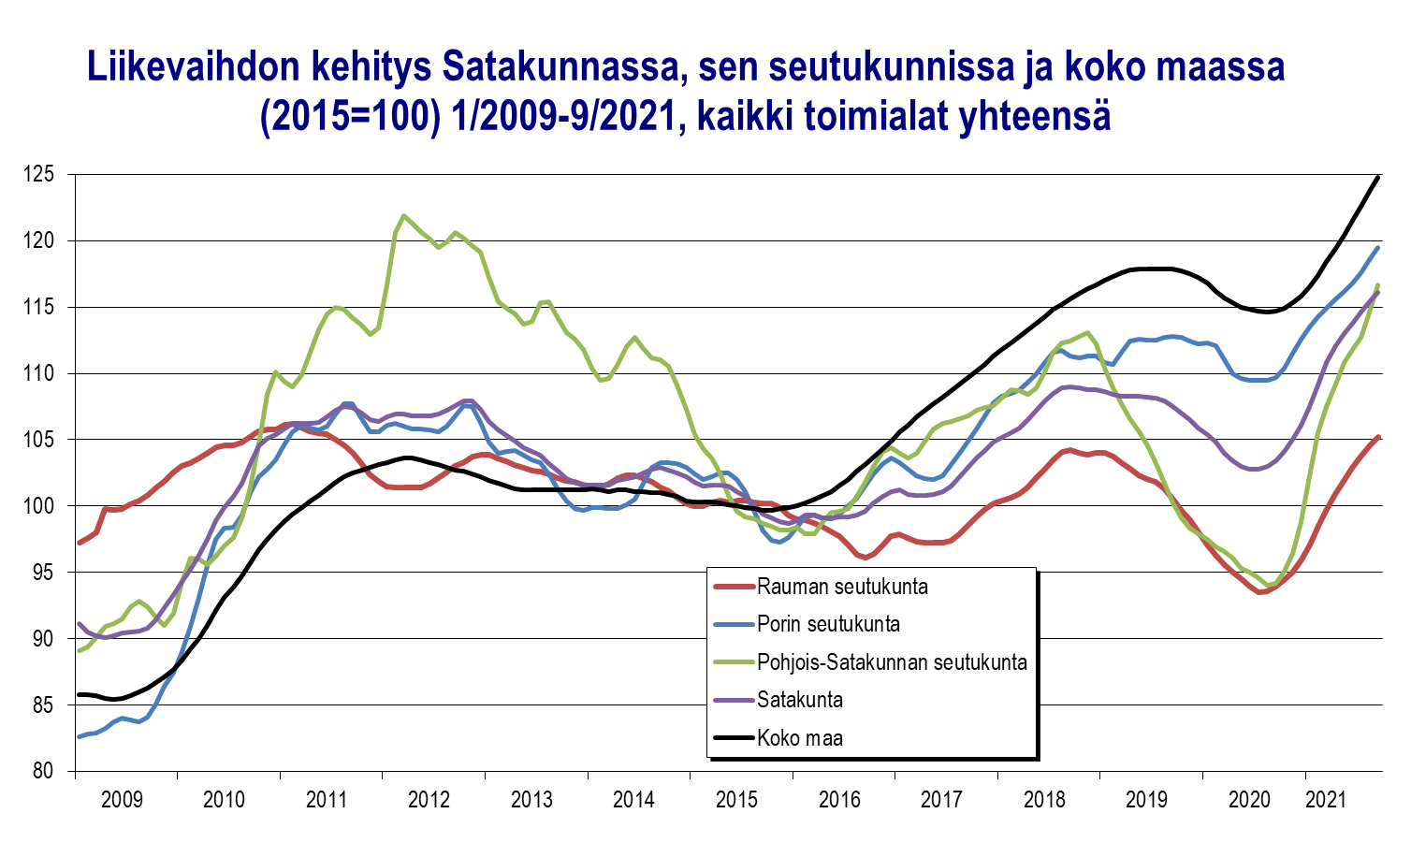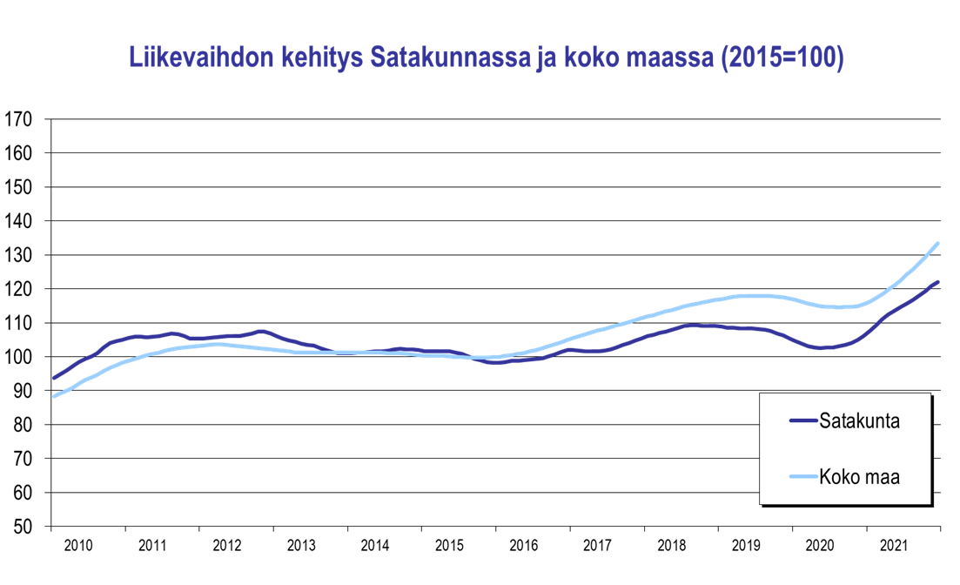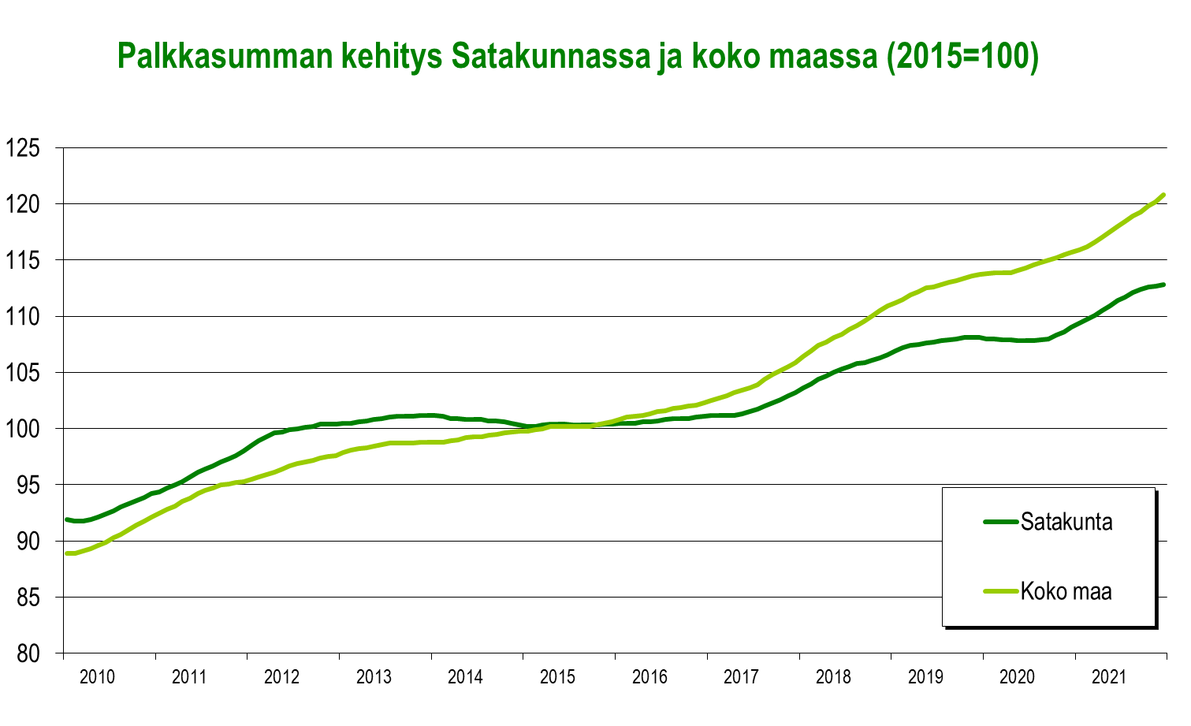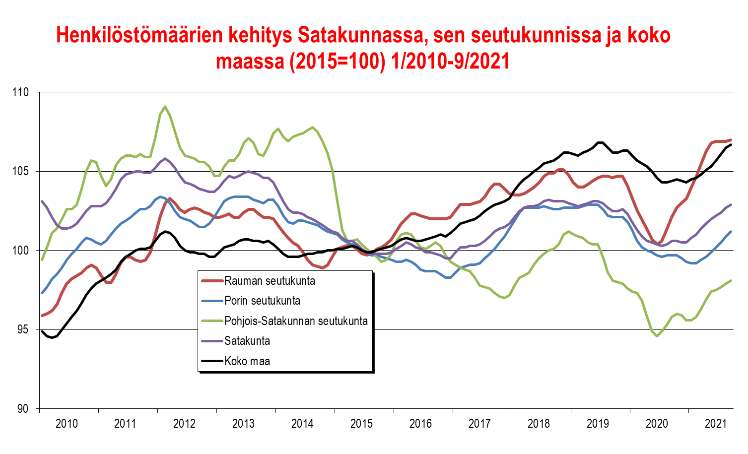

Teollisuus

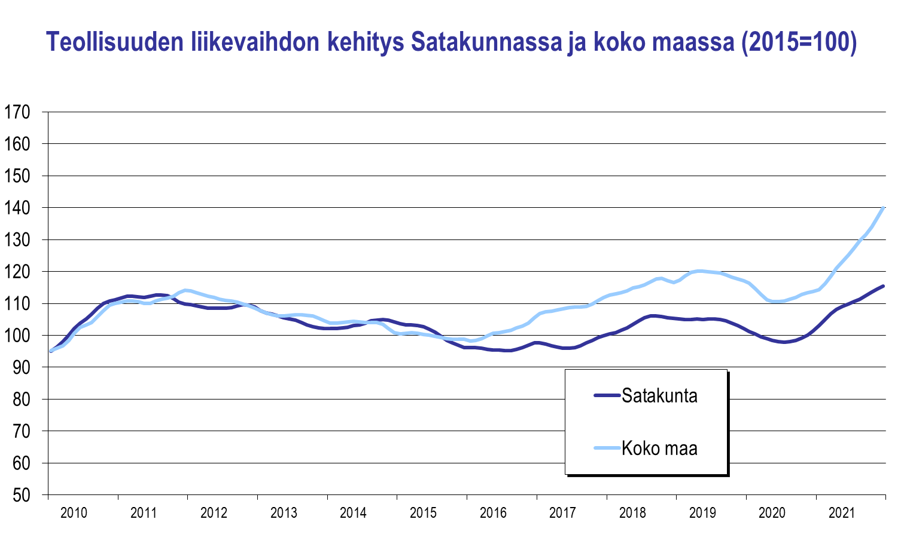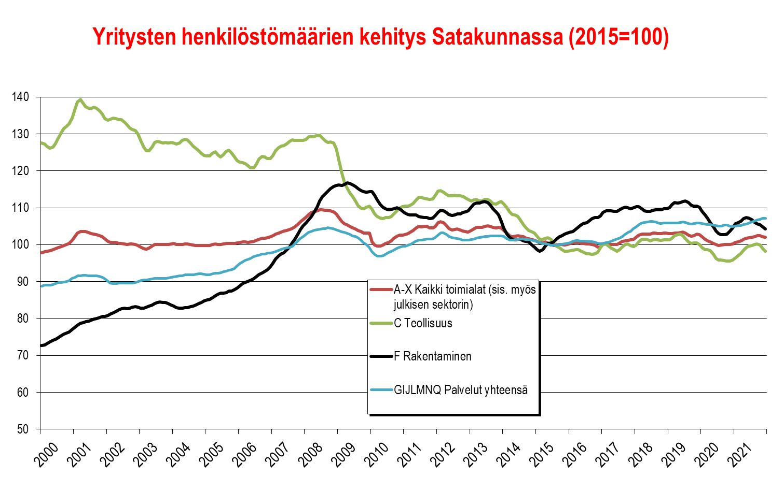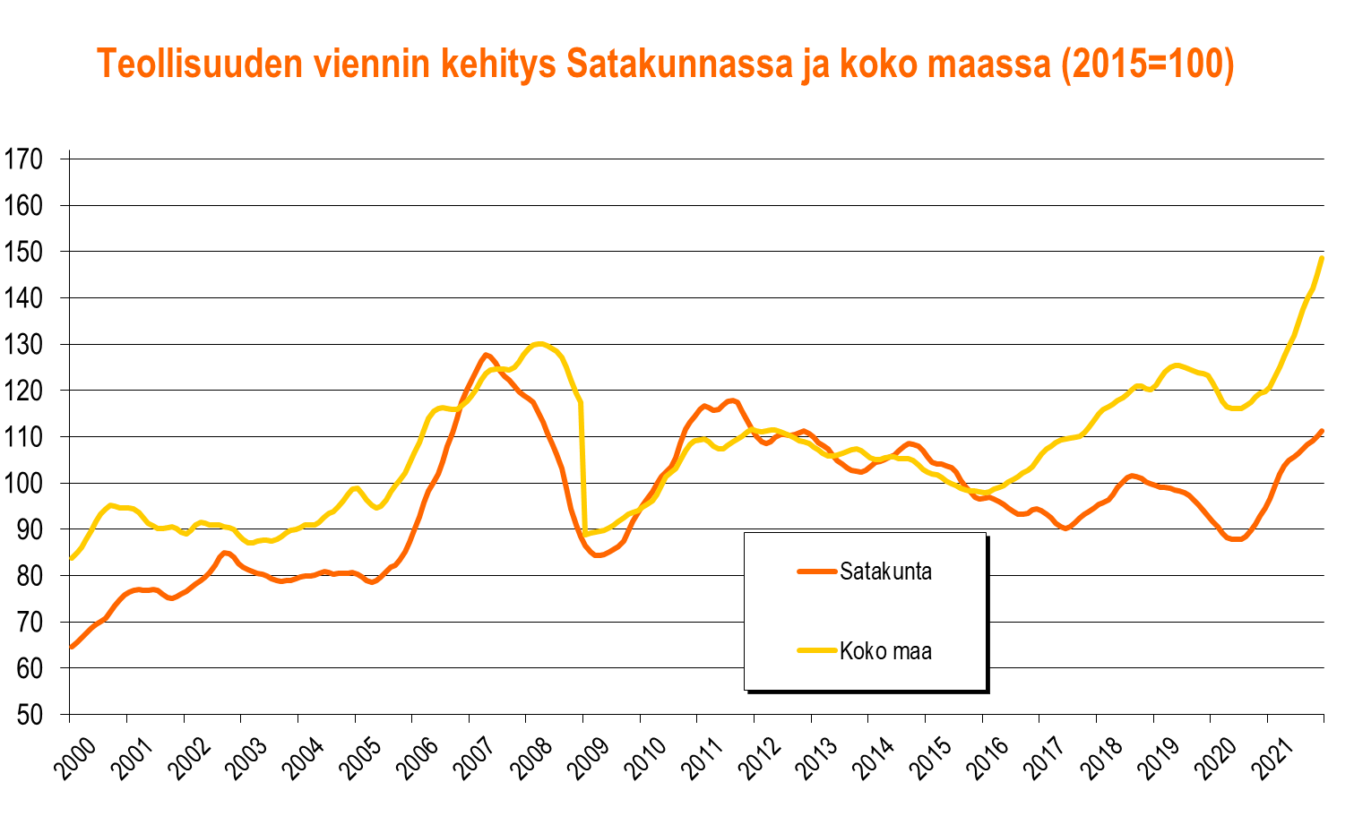

Teknologiateollisuus (TOL 24–30, sis. myös telakat, ei sis. tietotekniikkaa)

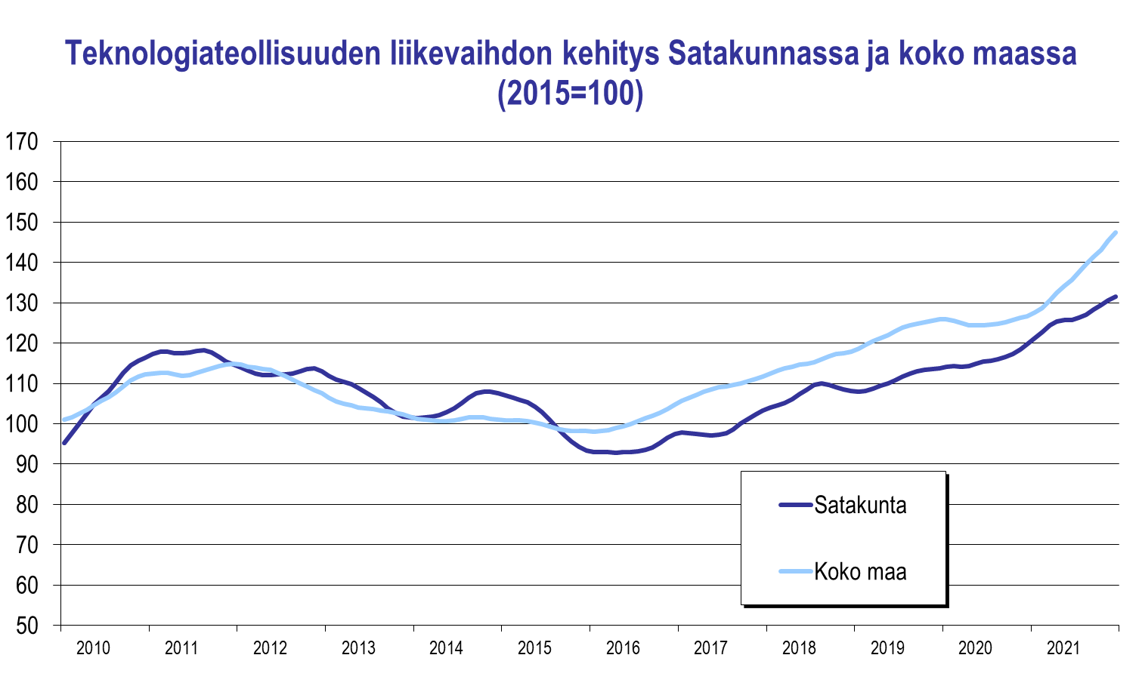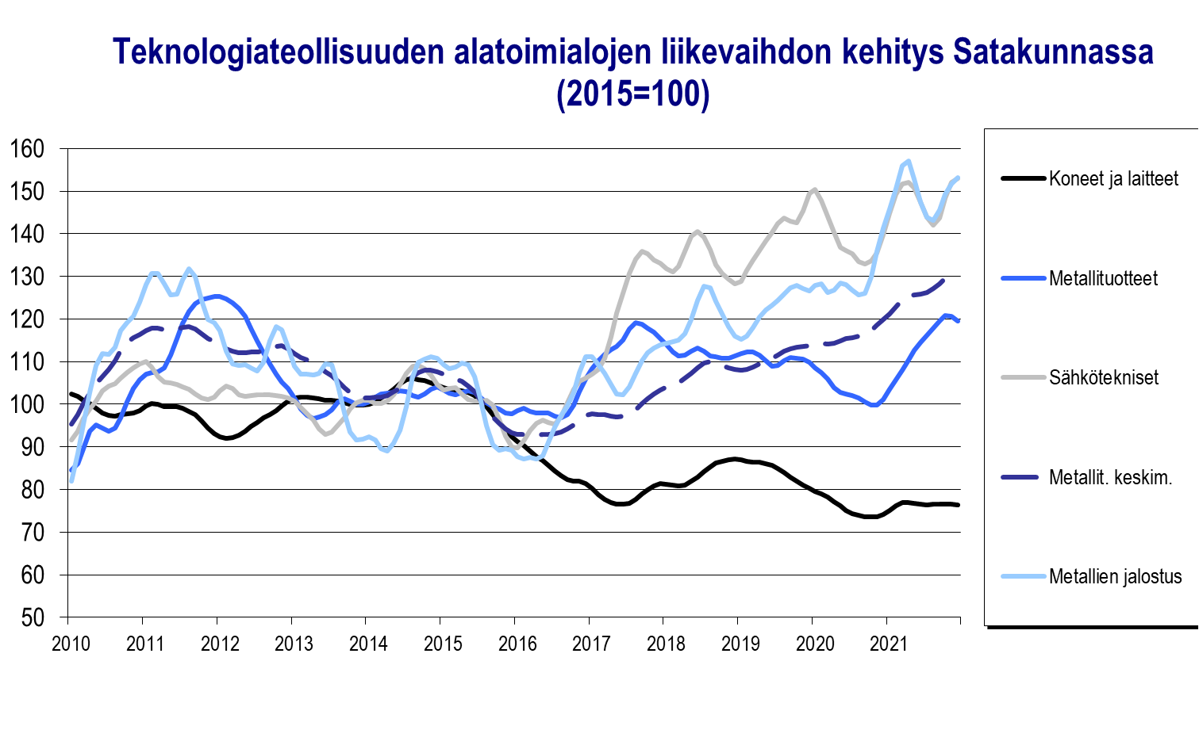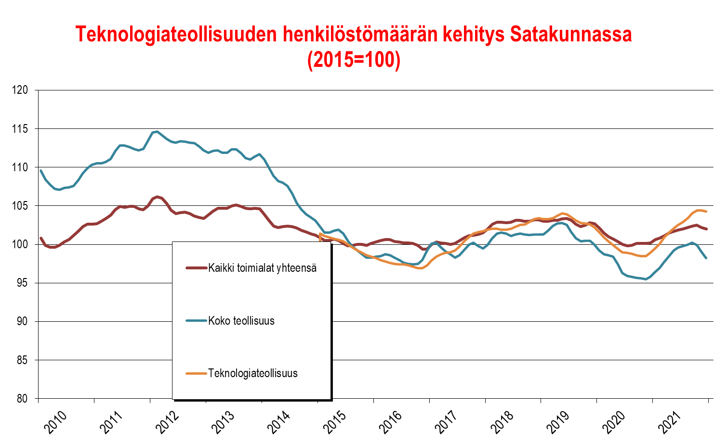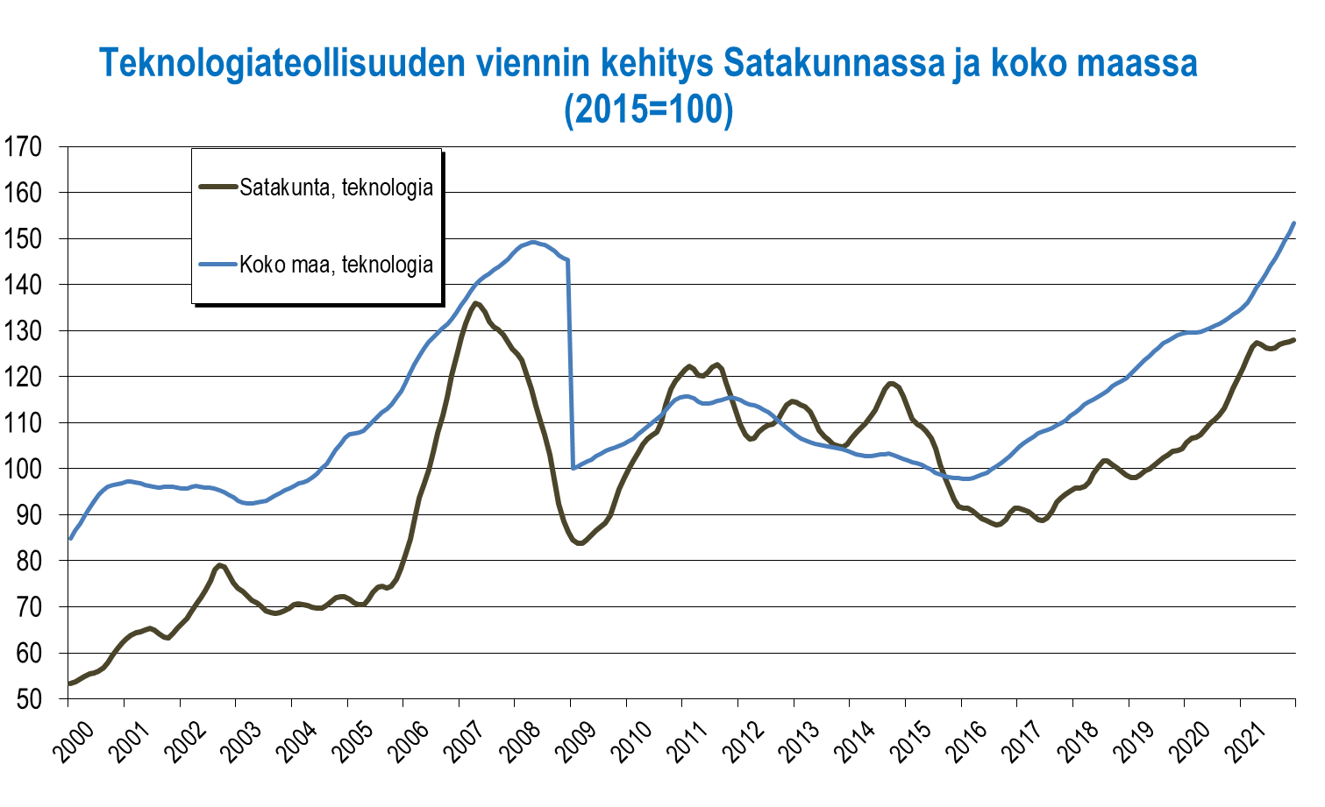

Teknologiateollisuuden alatoimialojen kehitys suhteessa koko maahan
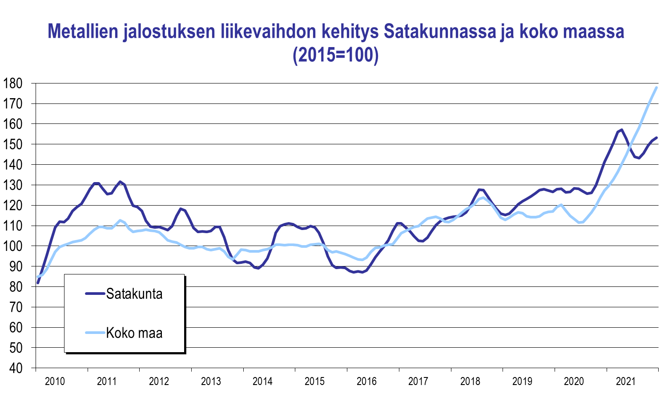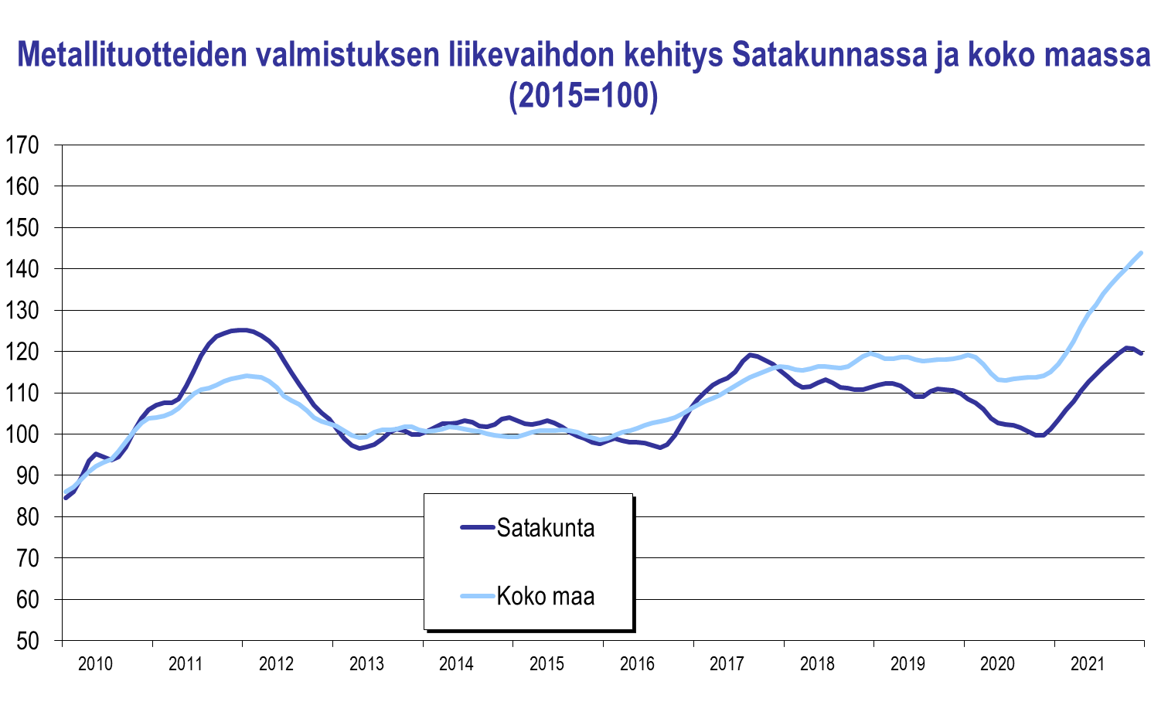
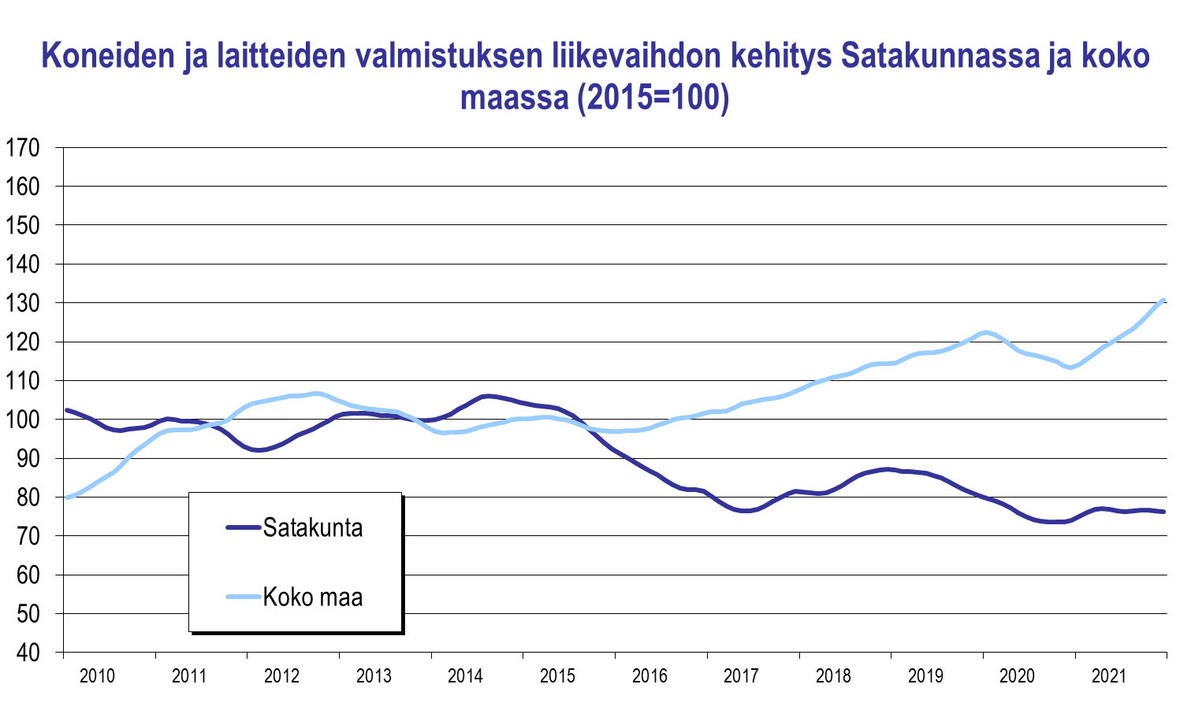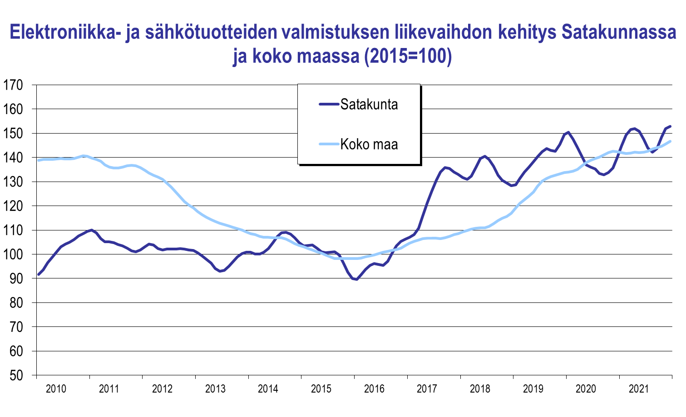
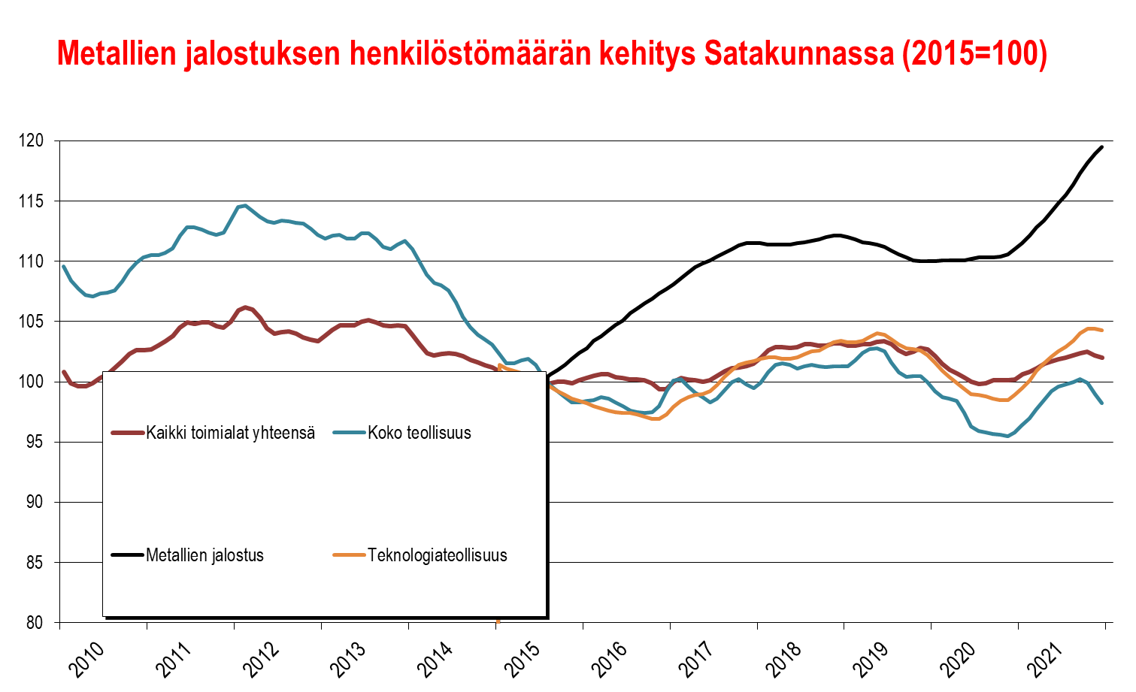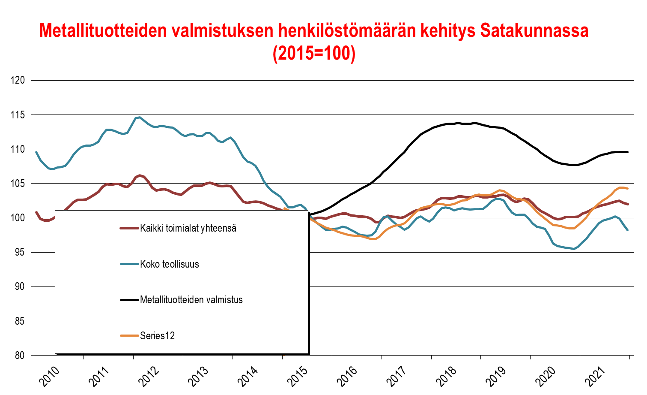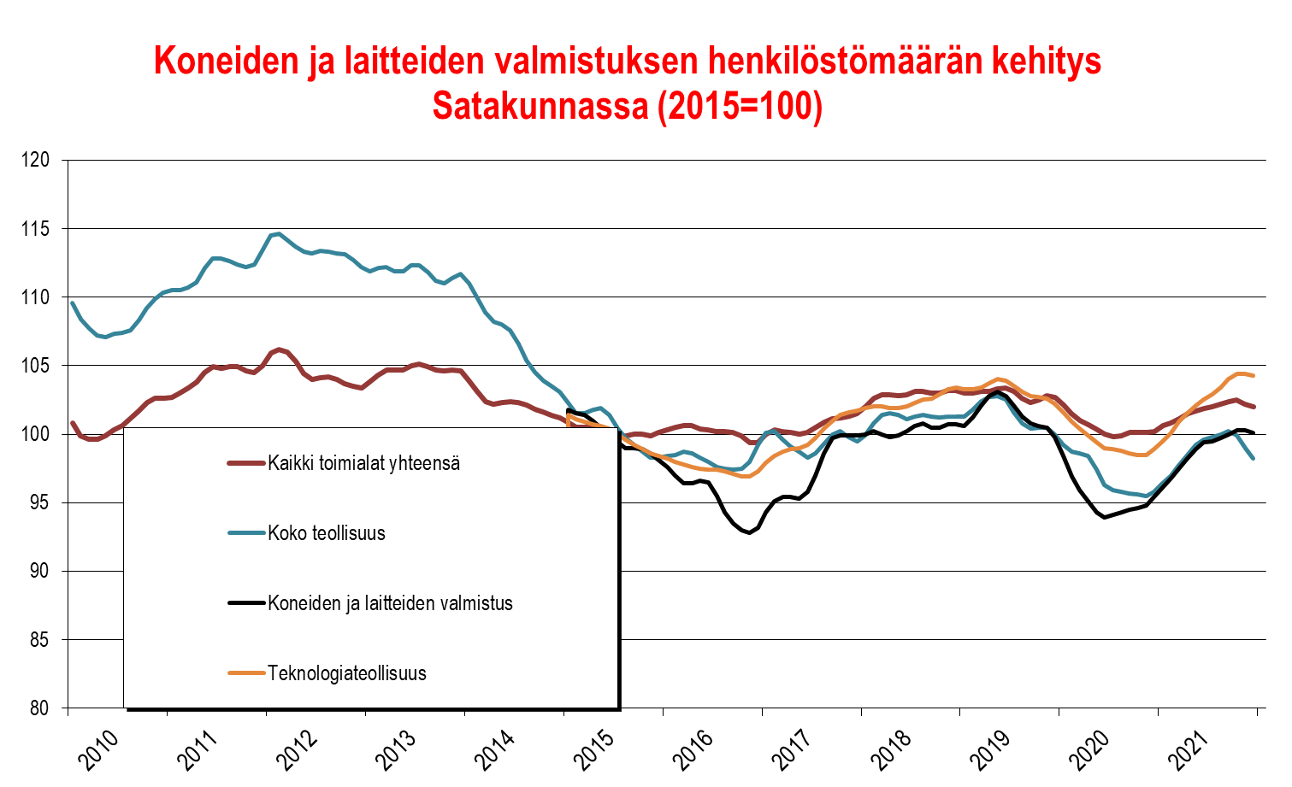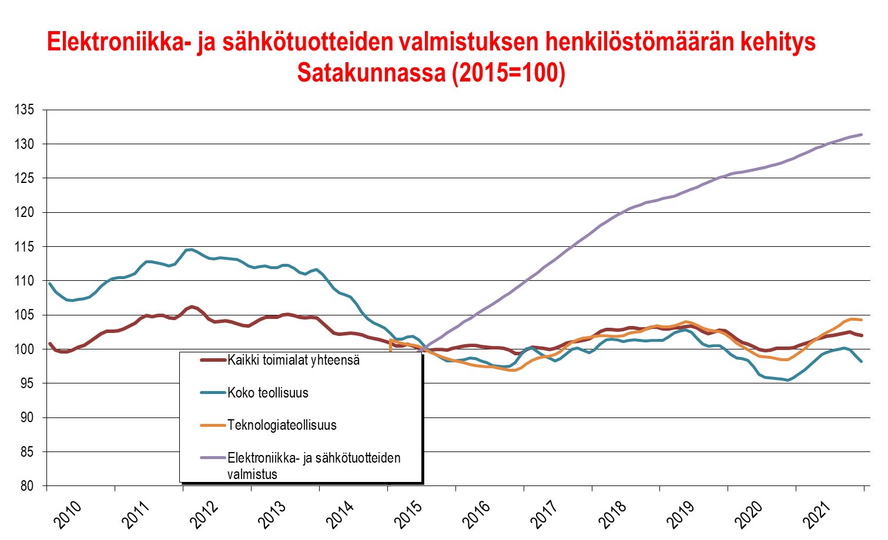

Metsäteollisuus (puu- ja paperiteollisuus sekä huonekalujen valmistus)

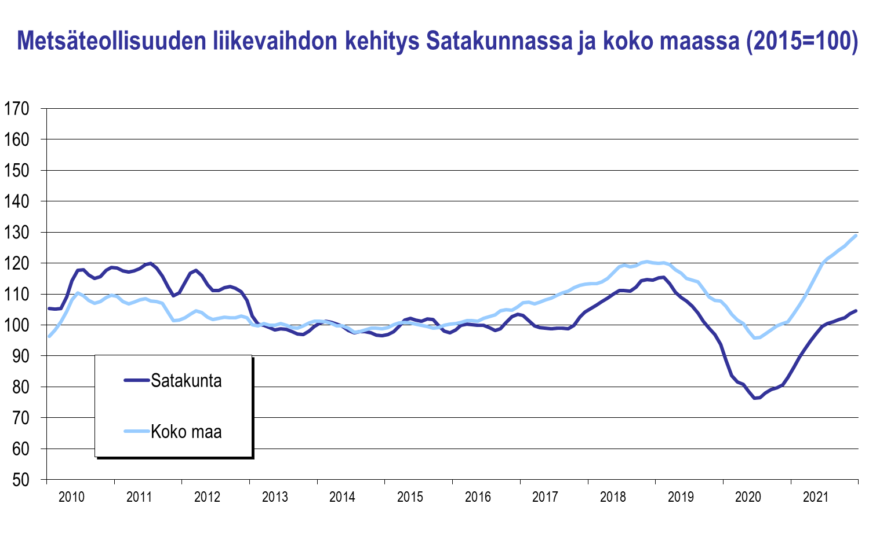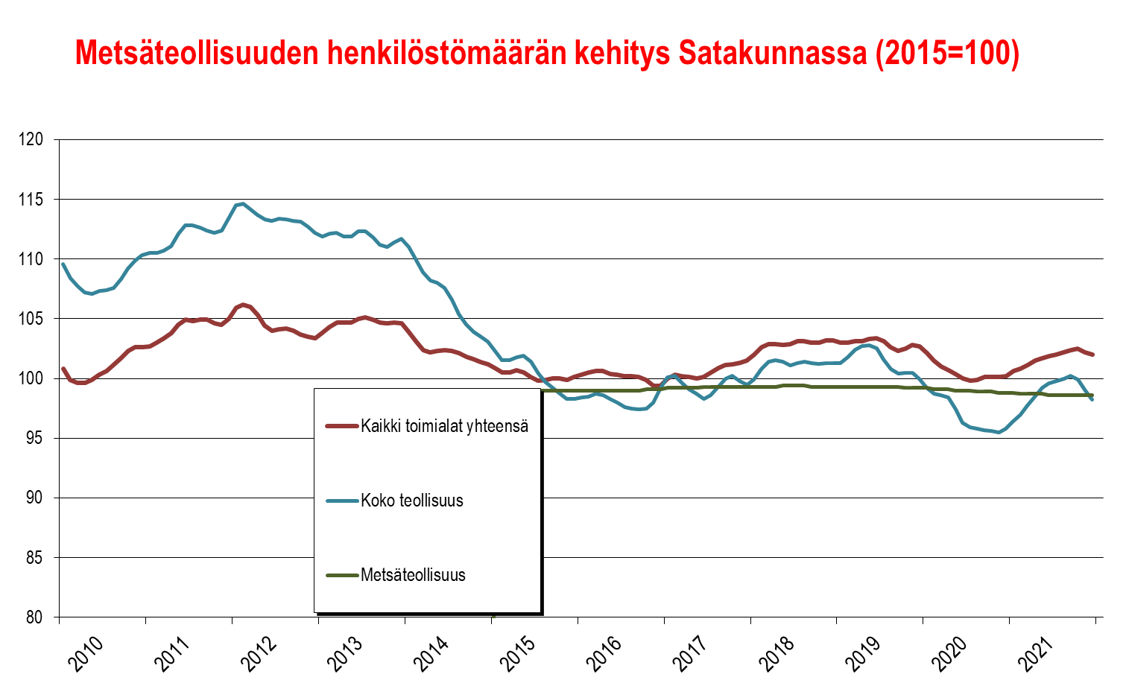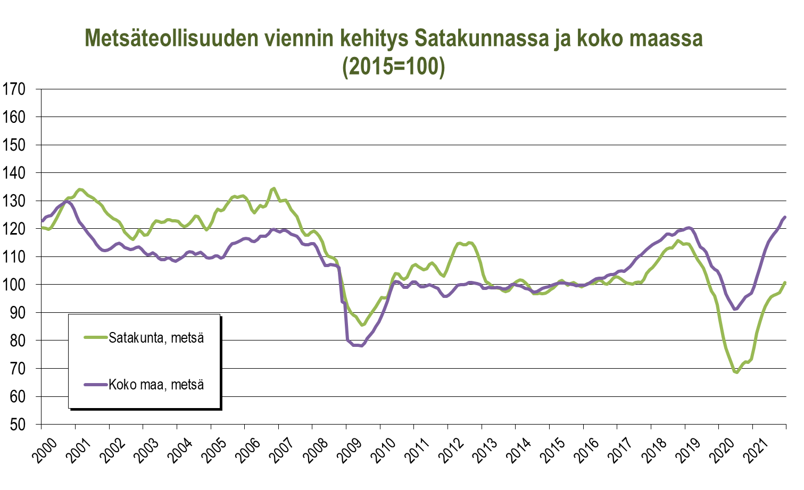

Kemikaalien sekä kumi- ja muovituotteiden valmistus
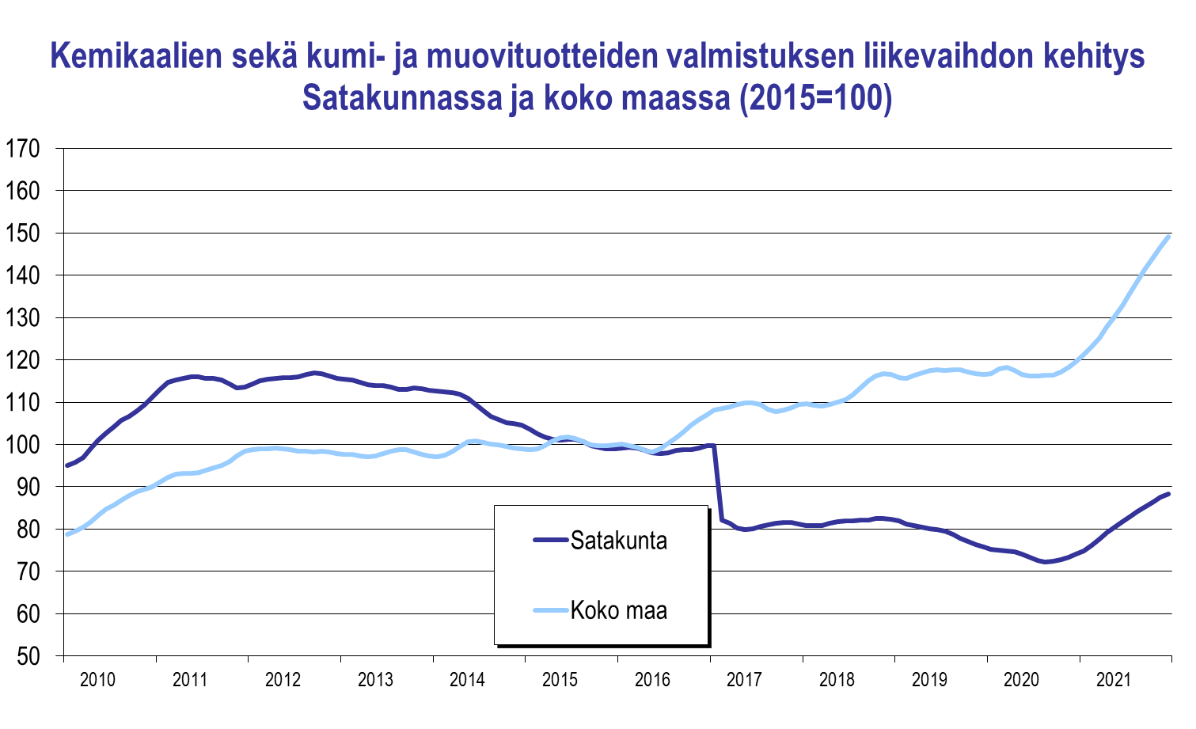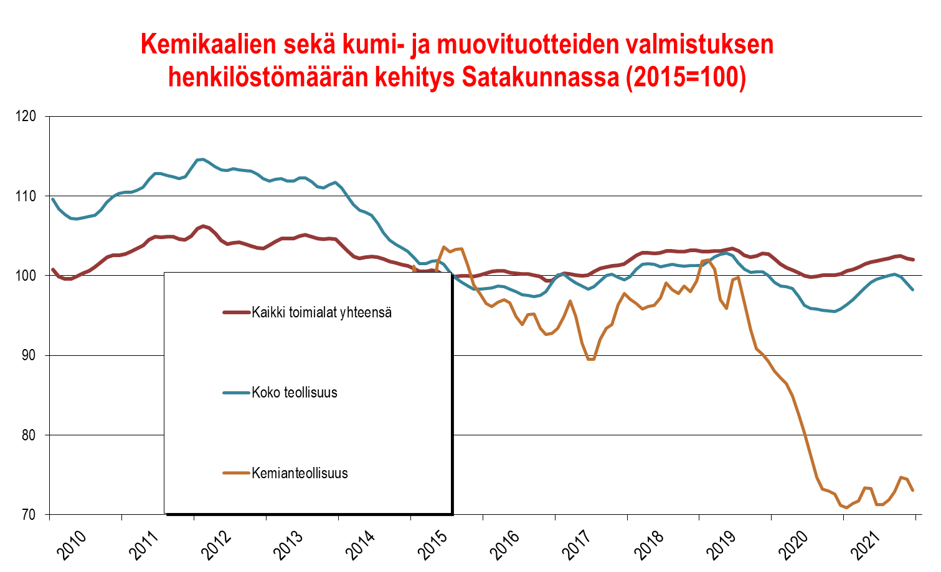

Elintarviketeollisuus

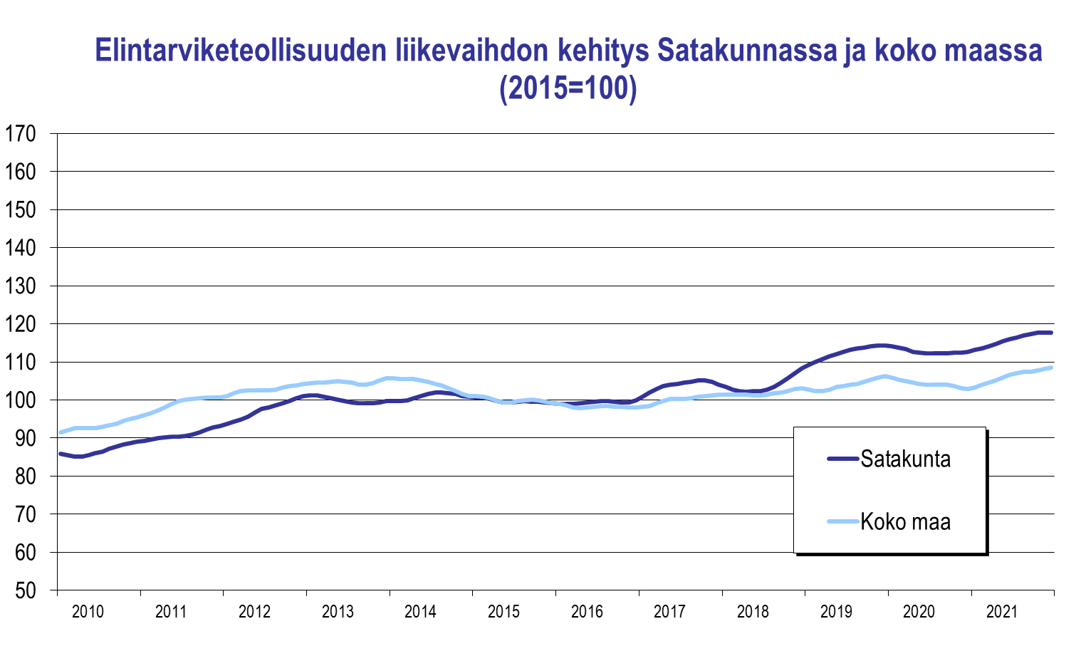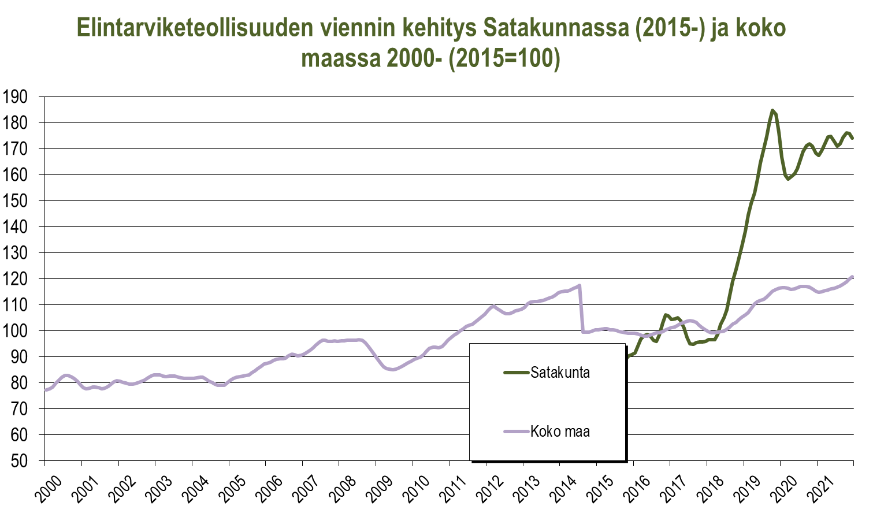

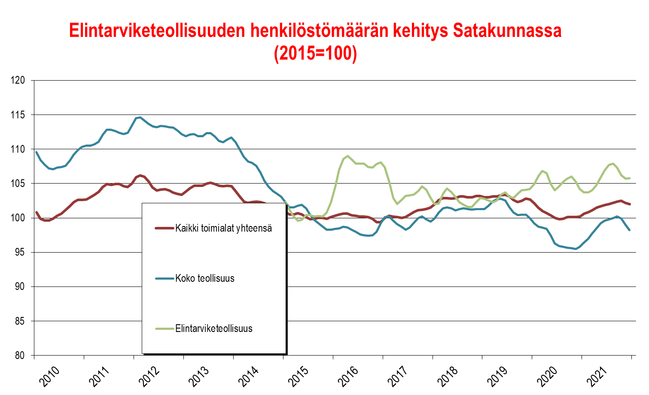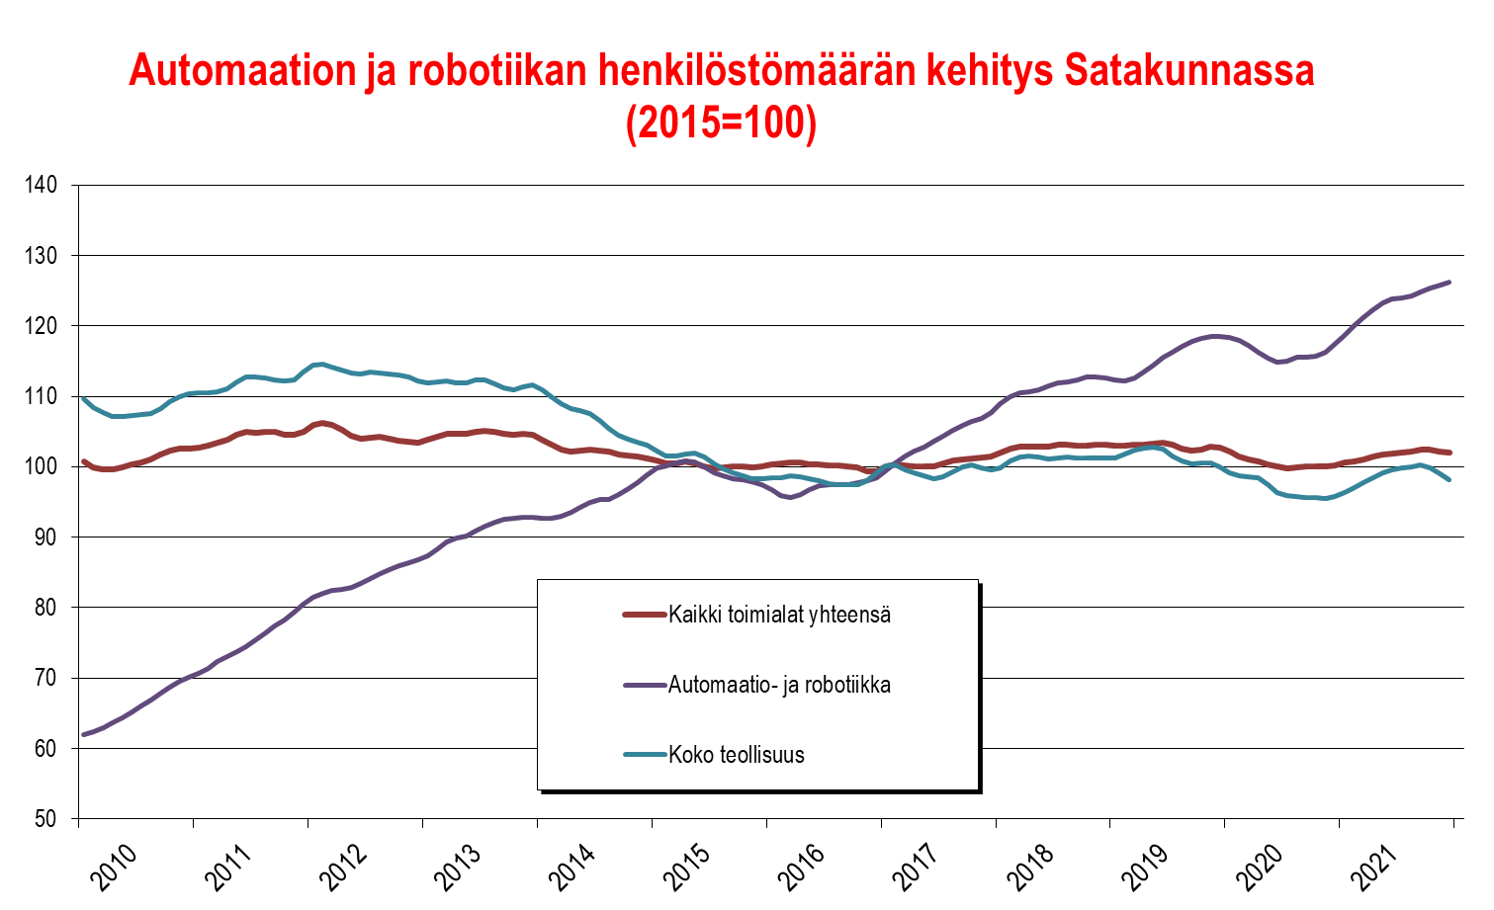

Klusterit
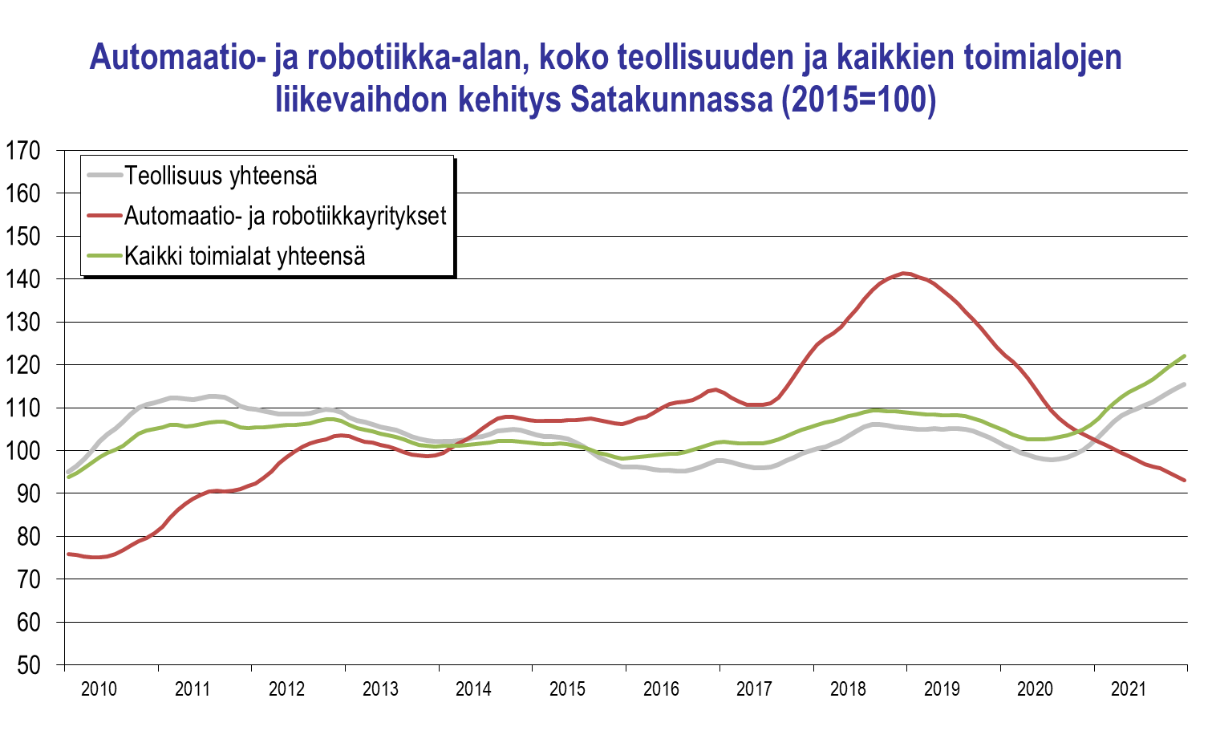

Satakunnan automaatio- ja robotiikkaklusteriin (ml. tekoäly) luetaan yli sata yritystä ja organisaatiota. Tähän tarkasteluun on valittu 52 ydinorganisaatiota.

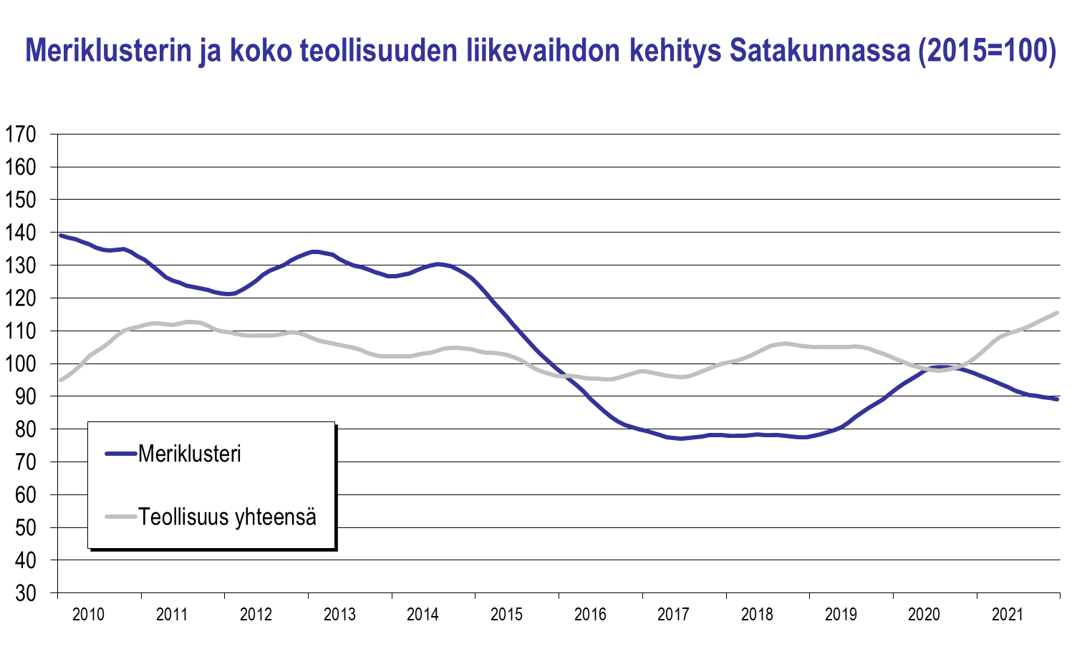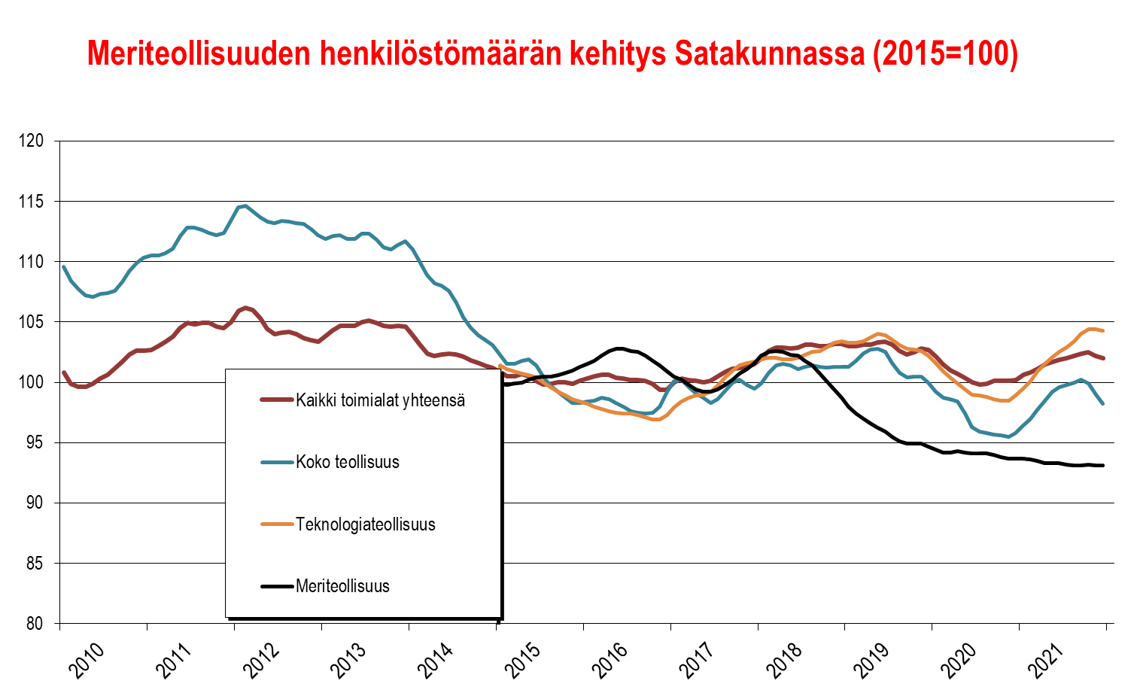
Satakunnan meri(teollisuus)klusteriin luetaan tässä yhteydessä n. 50 alueella toimivaa meriteollisuuden kone- ja laitevalmistajaa sekä telakkaa.
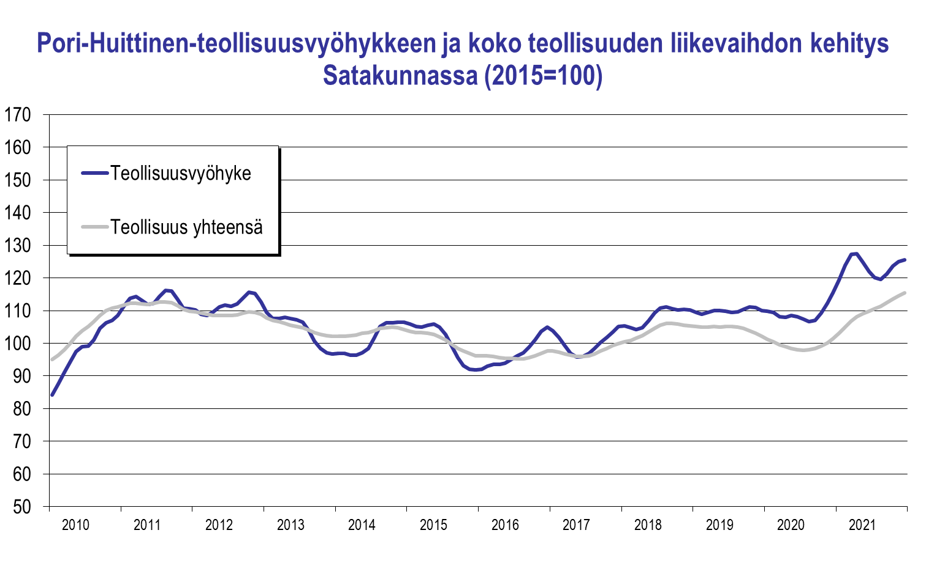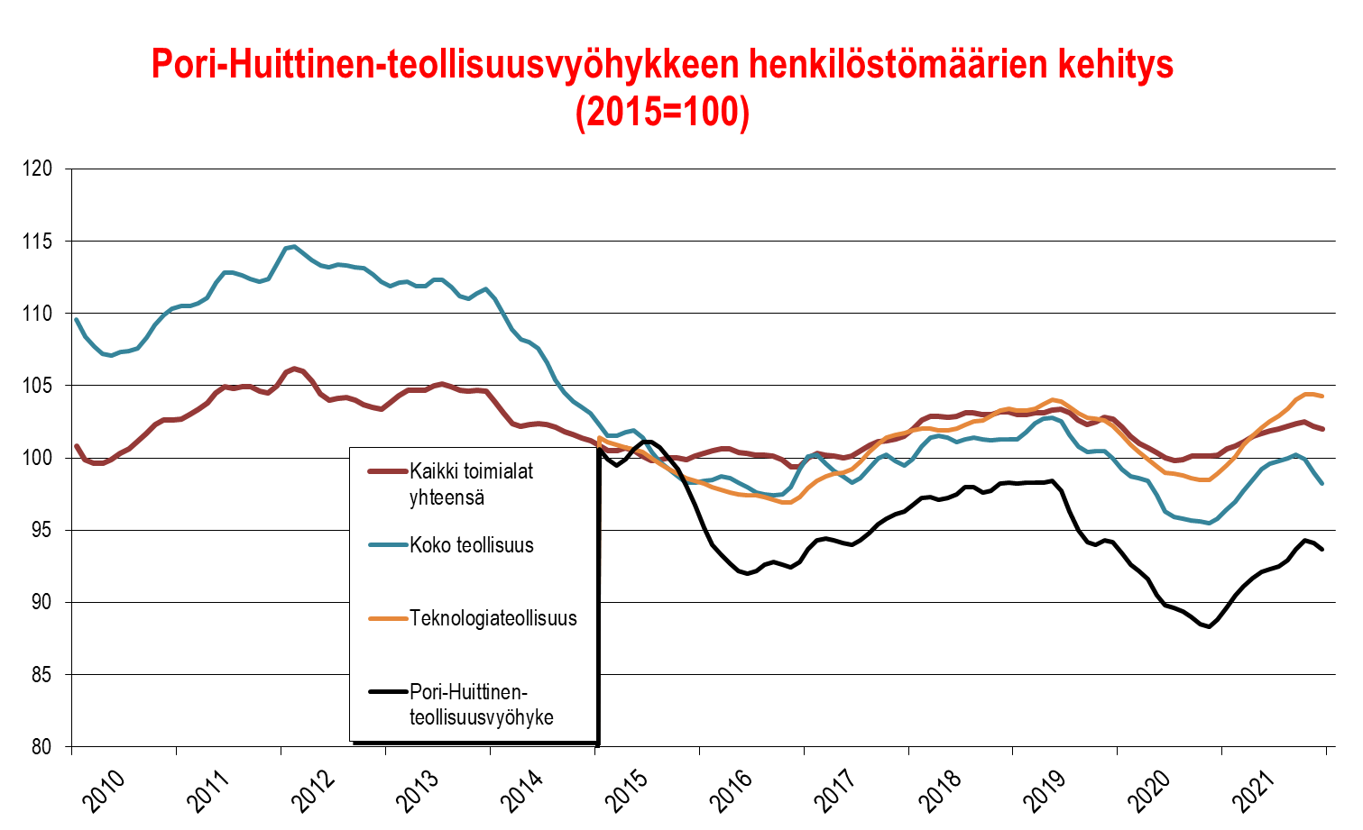
Pori–Huittinen-teollisuusvyöhyke koostuu noin 650:sta teollisuus- ja insinööripalveluyrityksestä, jotka toimivat Kaanaasta Huittisiin ulottuvalla vyöhykkeellä. Mukana ovat myös Noormarkku sekä Porin keskusta lähiöineen.
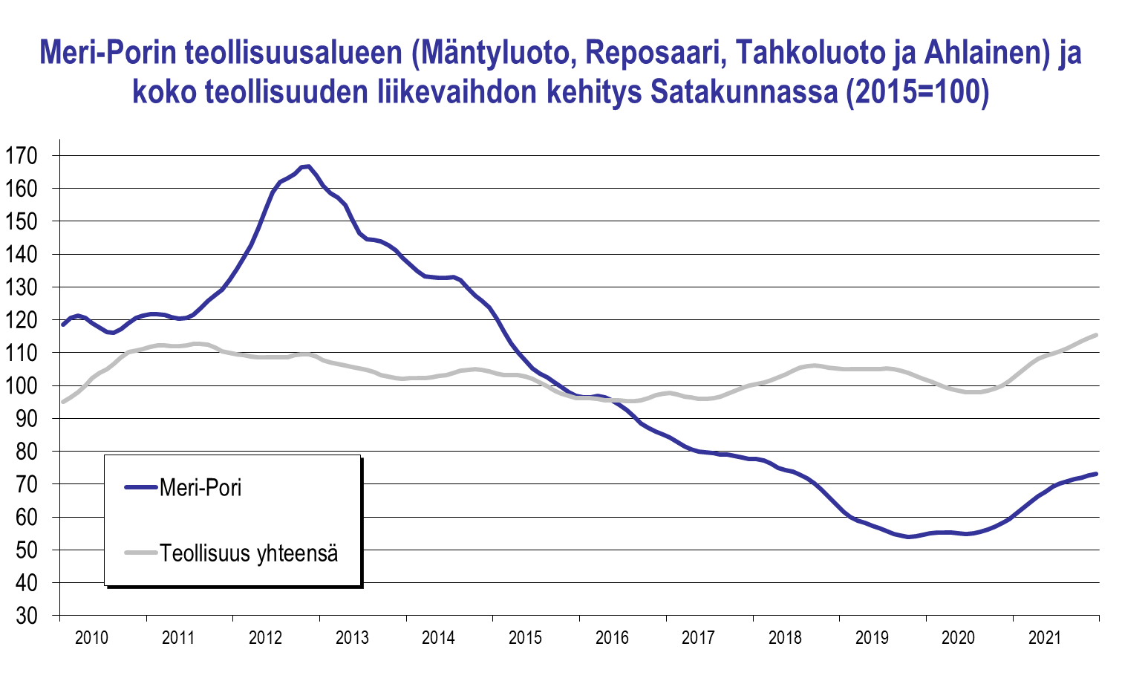

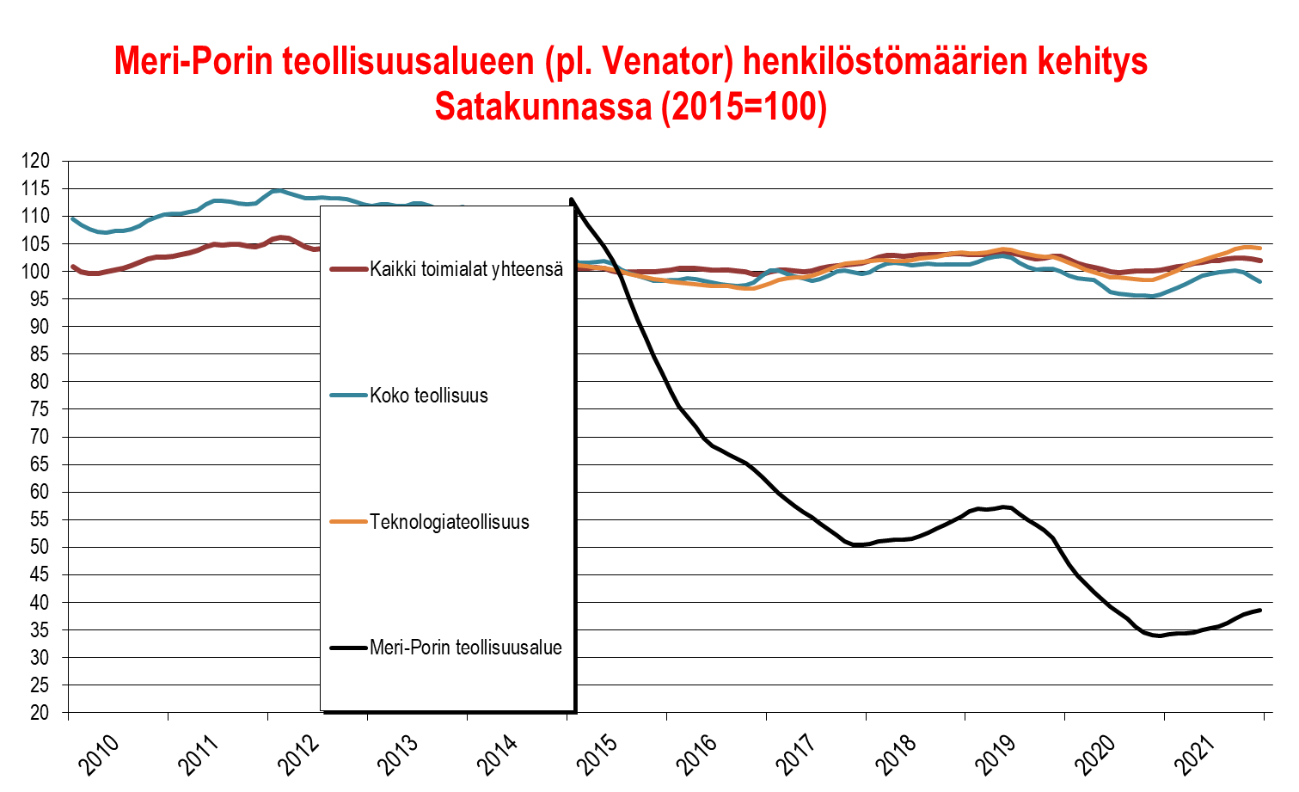

Meri-Porin teollisuusalue (ent. M20-teollisuuspuisto) koostuu runsaasta sadasta yrityksestä, jotka toimivat Porin Mäntyluodon, Kirrisannan, Reposaaren, Tahkoluodon, Ahlaisten ja Lampin alueella. Meriteollisuudella on vahva rooli POC:n telakan ansiosta. Luvut eivät sisällä Venatorin aluetta.

Rakentaminen
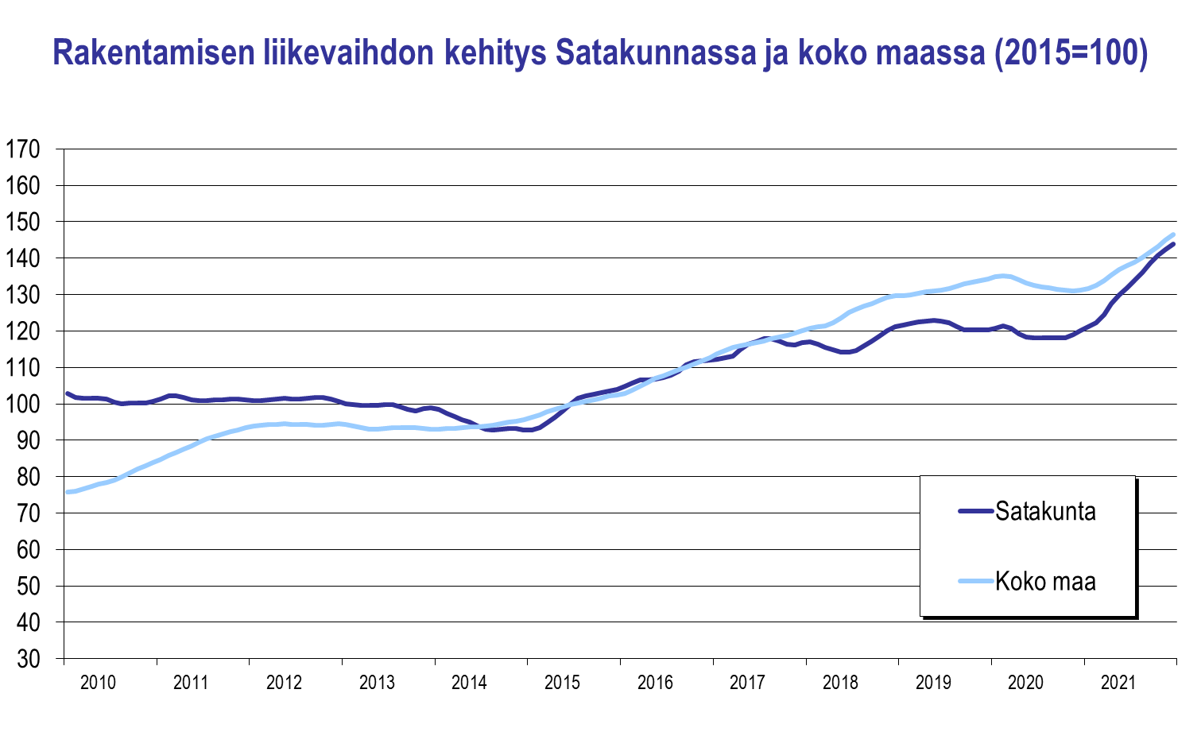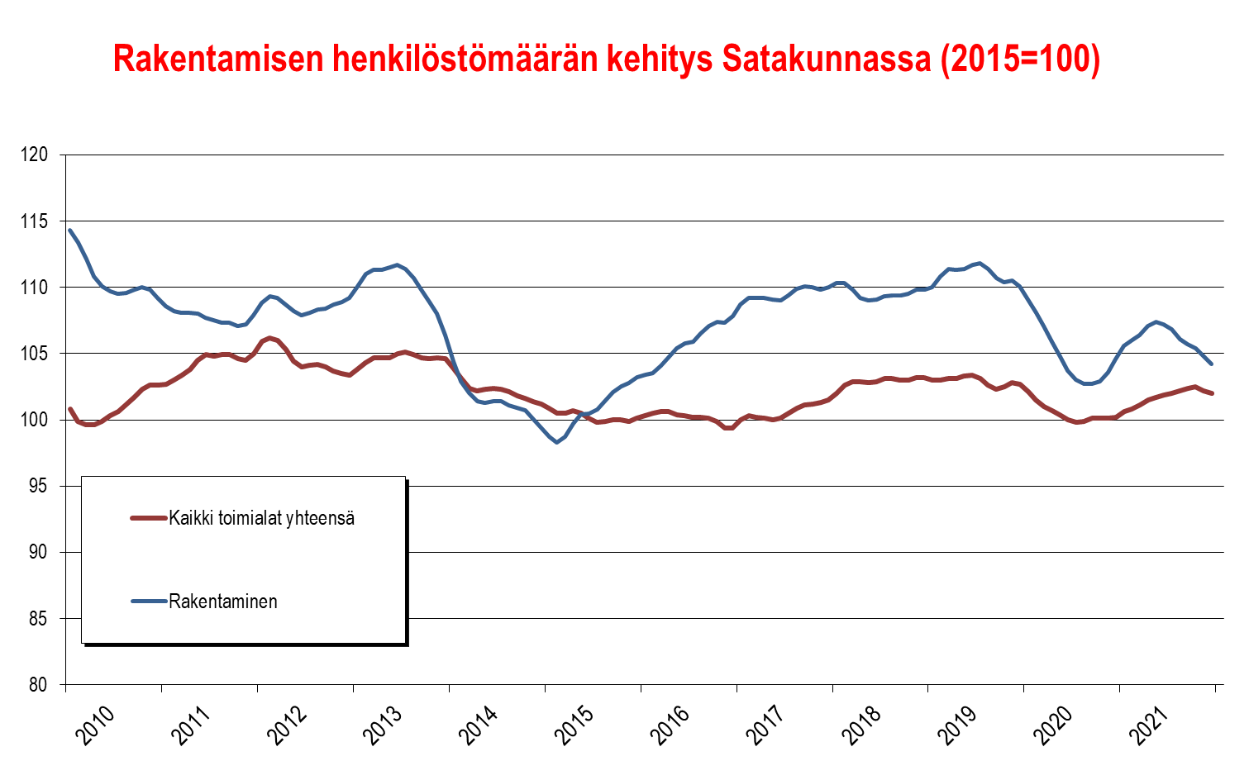

Tukku- ja vähittäiskauppa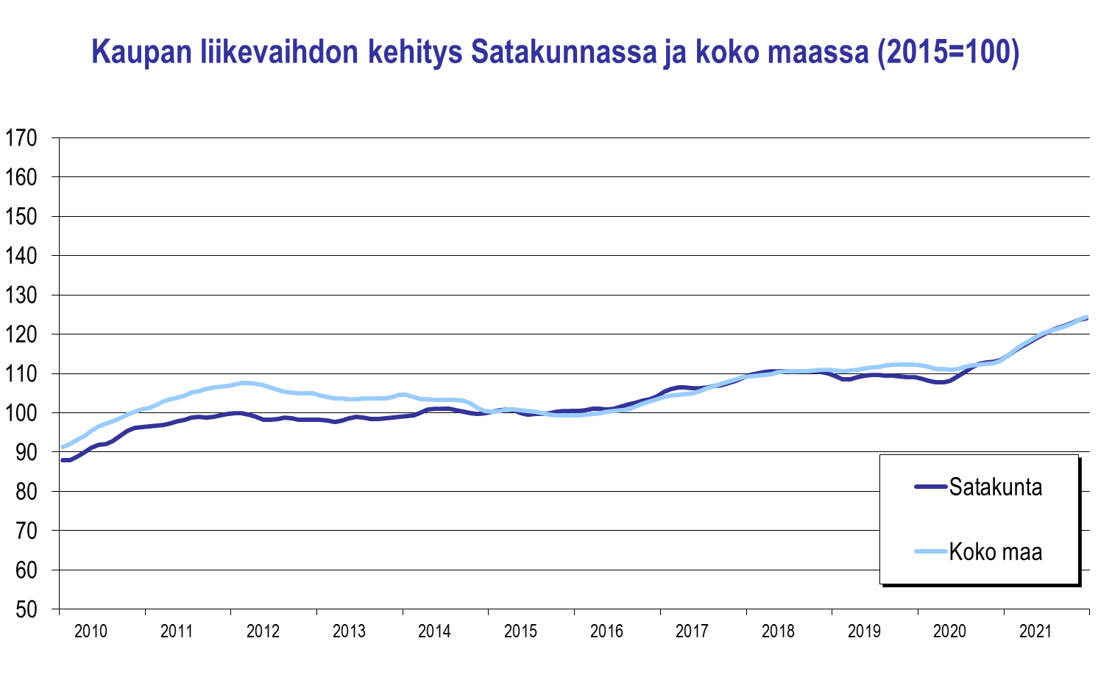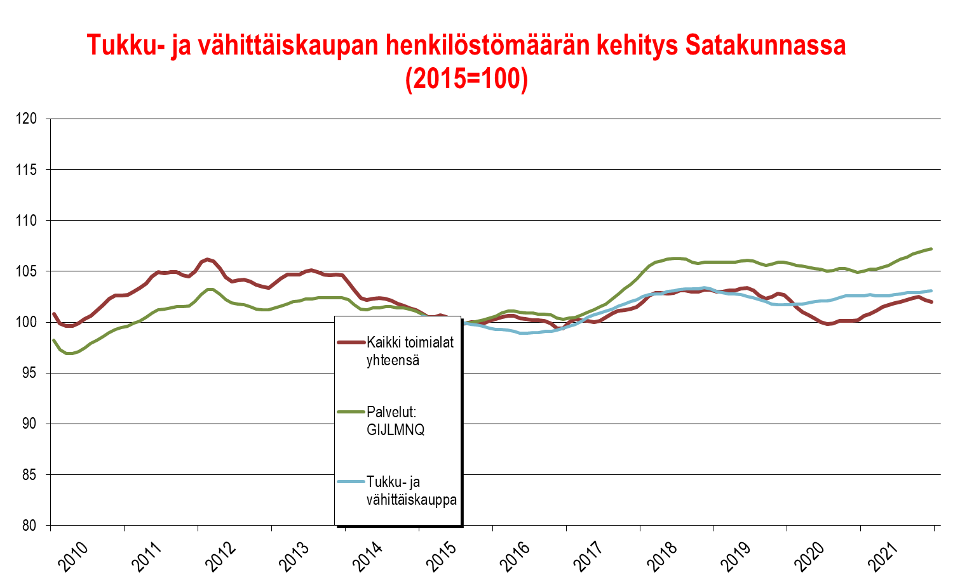

Majoitus- ja ravitsemistoiminta
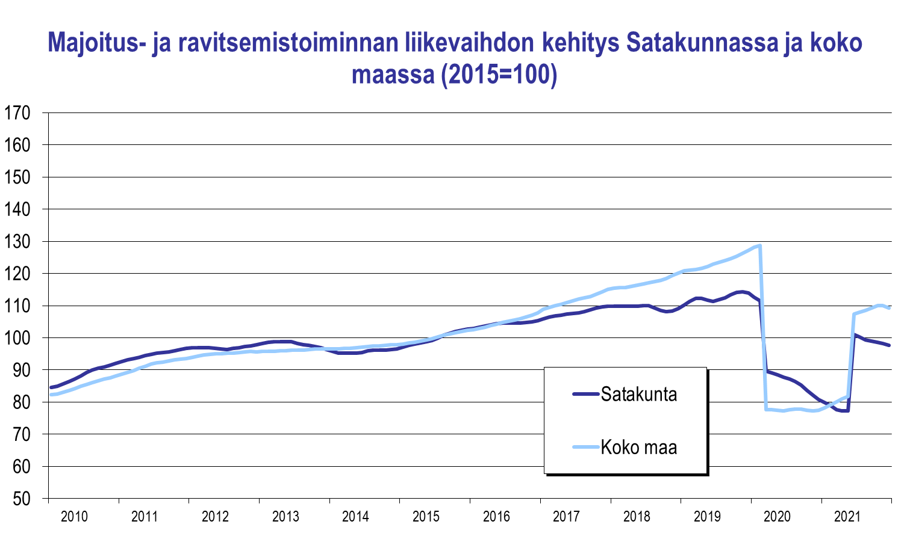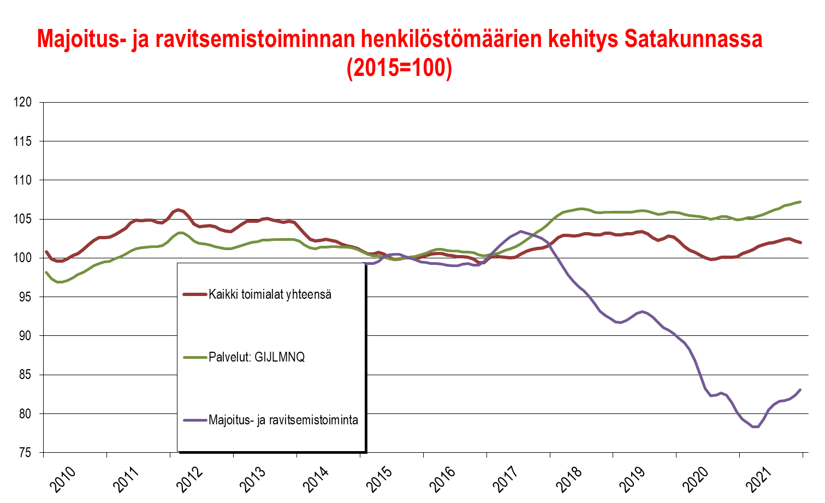

Liike-elämän palvelut

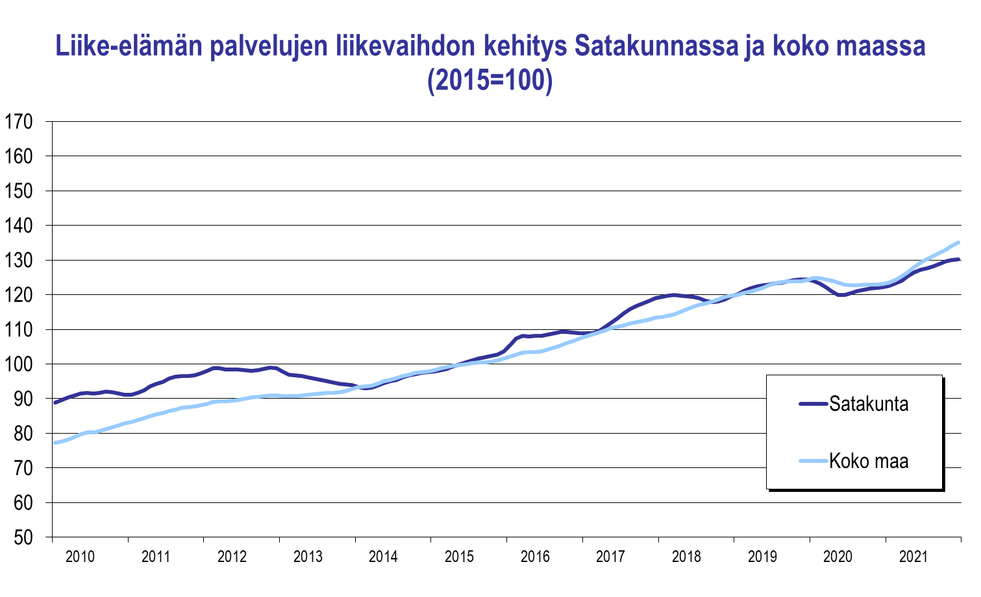

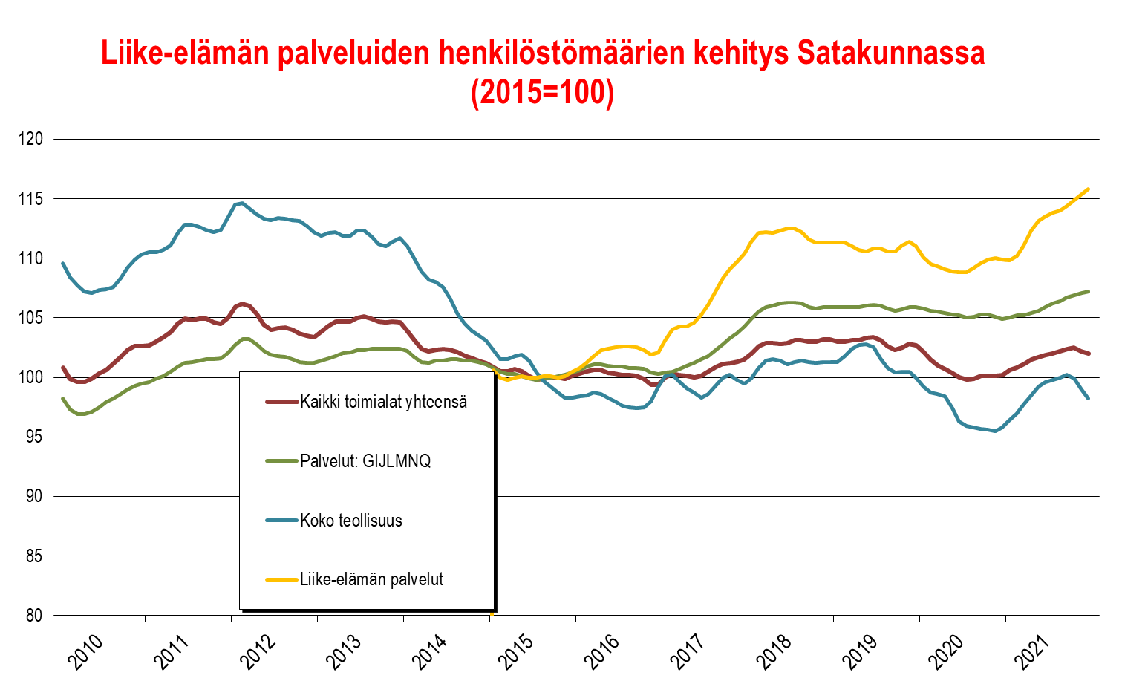

Luovat alat

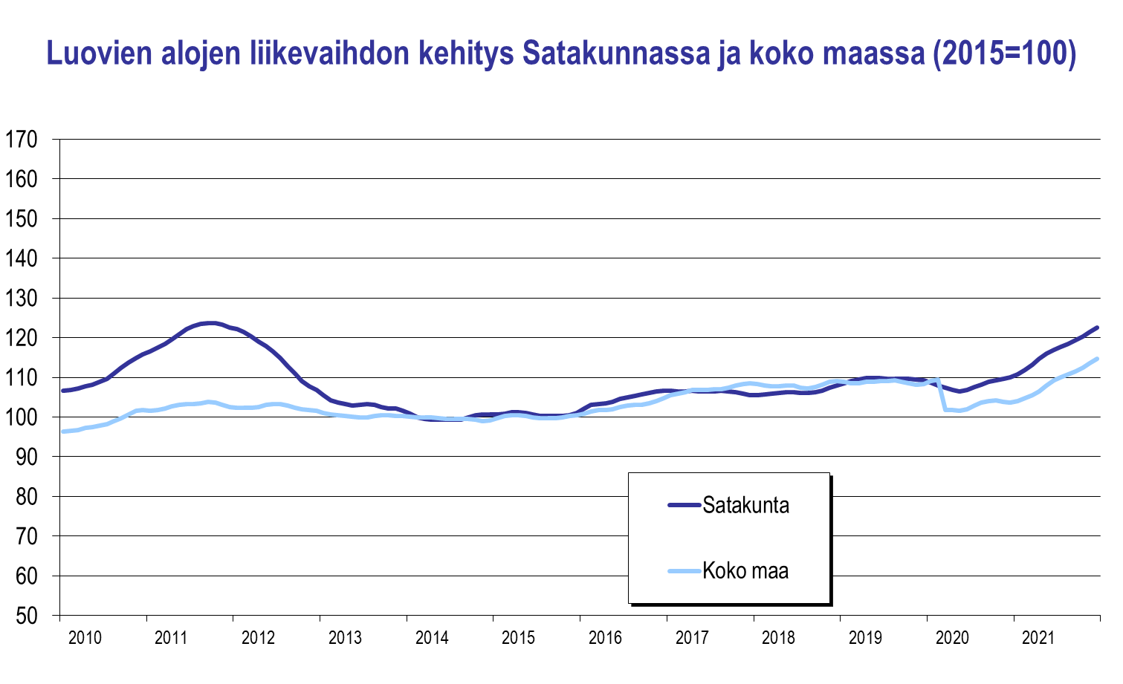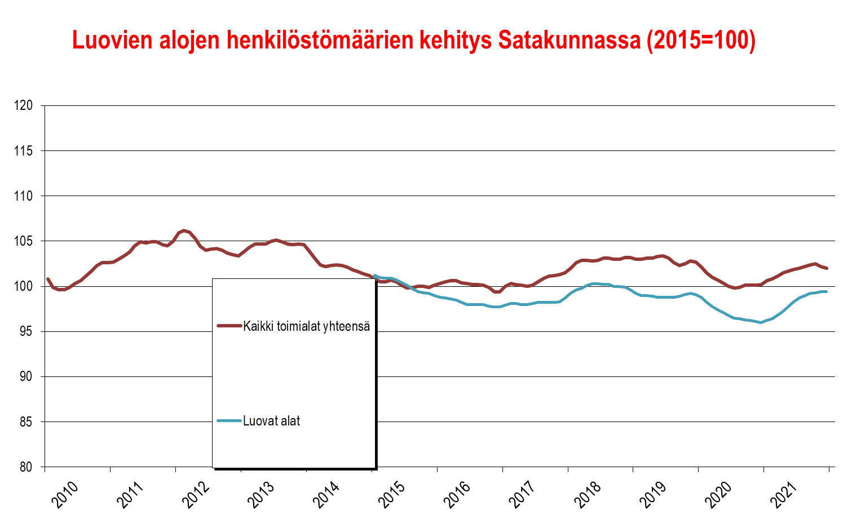

Yksityiset terveys- ja sosiaalipalvelut

